Za nami kolejne Polsko-Afrykańskie Forum Ekonomiczne POLAFRO
31 maja 2016 już po raz czwarty odbył się zorganizowany przez Instytut Afrykański Dzień Polsko-Afrykański, który jak co roku podzielony był na dwie części. Pierwsza część, Polsko – Afrykańskie Forum Ekonomiczne POLAFRO dotyczyła wymiany poglądów, doświadczeń, omówienia strategii i możliwości obustronnego rozwoju.

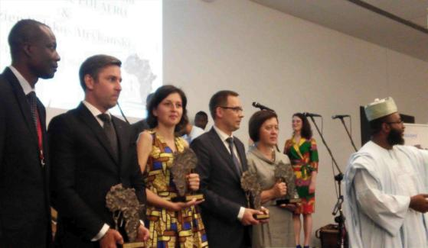
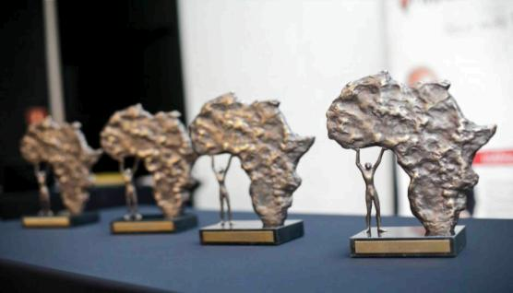

Spotkanie rozpoczęły wystąpienia:
Prezesa Instytutu Afrykańskiego, Johna Abrahama Godsona, Wiceminister Spraw Zagranicznych RP Joanny
Wroneckiej, HRH Emira of Keffi, Sponsora Strategicznego Firmy OrCal, Marcina Krzyśko.
Podczas spotkania zobaczyliśmy prezentacje firm rozwijających działalność pomiędzy Polską a Afryką. Była to doskonała okazja do nawiązania bliższych kontaktów biznesowych, poznania możliwości inwestycyjnych i kierunków rozwoju.
Prezentacje i dyskusja podzielone były na następujące panele:
- Klimat inwestycyjny w Polsce i w Afryce
- Finansowanie Inwestycji w Afryce
- Rolnictwo i przetwórstwo rolne
- Bezpieczeństwo
- Innowacje
Mamy nadzieję, że Forum zaowocuje nowymi ścieżkami rozwoju gospodarczego pomiędzy kontynentami.
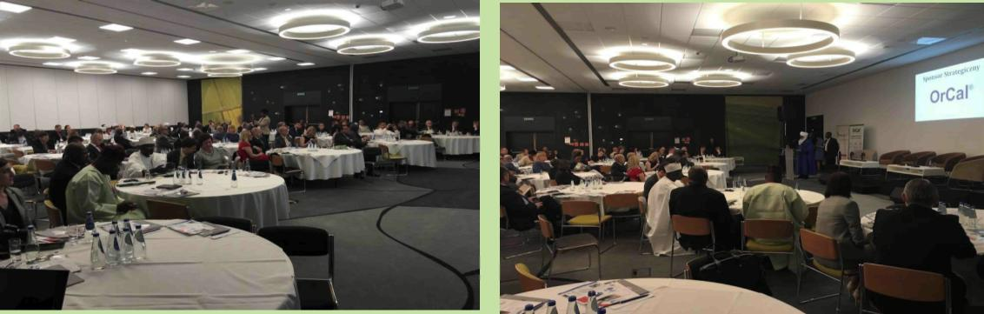
Druga część wydarzenia, to uroczystość, podczas której zostały wręczone statuetki Przyjaciel Afryki w kategoriach: biznes, polityka, społecznik i osobowość.

Tegorocznymi laureatami statuetek w poszczególnych kategoriach zostali:
- Biznes – Prezes Zarządu Ursus SA, Pan Karol Zarajczyk
- Polityka – Ambasador Joanna Wronecka
- Społecznik - Pani Monika Quarcoo.
- Osobowość - Pan Wojciech Kuśpik Grupa PTWT
Partnerami strategicznymi tegorocznej imprezy byli: GO AFRICA, Invest in Poland – Polska Agencja
Informacji i Inwestycji Zagranicznych SA, International Institute of Tropical Agriculture Ibadan – Research
to Nourish Africa, Punkt Informacyjny- Międzynarodowe Zamówienia Publiczne.
Partnerami medialnymi natomiast: portal InAfrica24.com oraz Forbes Afrique.
W spotkaniu udział wzięło wielu Parlamentarzystów z krajów afrykańskich, a także Posłowie i Senatorowie na Sejm RP.
Wszystkim przybyłym serdecznie dziękujemy, a laureatom statuetek składamy ogromne gratulacje. Do zobaczenia za rok!

